Муниципальное казённое образовательное учреждение
дополнительного образования Баганский Дом детского творчества
Баганского района Новосибирской области

ОБЪЕДИНЕНИЕ «Агробиотехнологии»
опытническо - исследовательская работа
номинация «Юные Тимирязевцы»

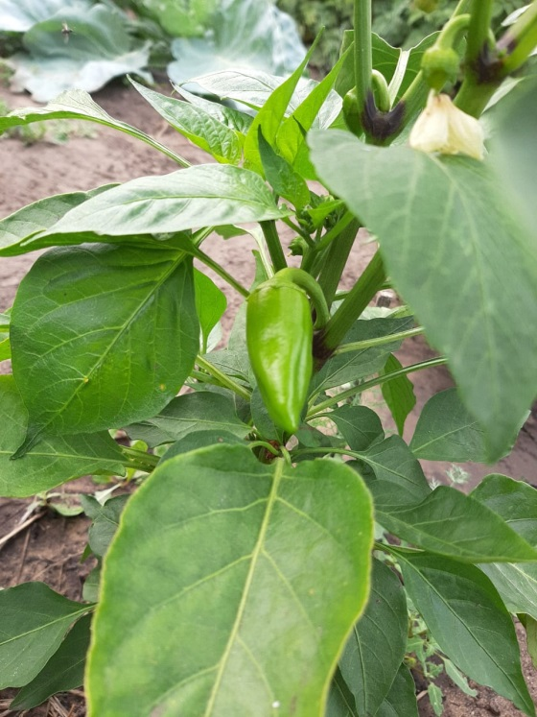

Автор работы:
Бабий Дарья–ученица 7 класса, 13лет
Руководитель работы:
Лобанова Лариса Викторовна,
педагог дополнительного образования

с. БАГАН, 2019 г

Оглавление:

Введение……………………………………………………………………...3
Глава I. Обзор литературы
- 1.1.Материал исследования……………………………………5
- 1.2.Характеристика объекта исследования……………………5
Глава II. Практическая часть
2.1. Методика проведения эксперимента……………………………….8
2.2. Экспериментальная часть………………………………………….8
Результаты исследования…………………………………………………….10
Выводы………………………………………………………………………..15
Заключение……………………………………………………………………16
Список используемых источников…………………………………………..18
Приложения…………………………………………………………………...19

Введение
До 19-го века земледелие было Природным: без нынешней индустриализации и химизации... А каким? Знаем ли мы о том, что земледельцы древнейшего государства Шумеры (29-27 век до н.э.) получали урожаи пшеницы и ячменя по 200 центнеров с гектара, не имея тракторов, плугов и комбайнов: их у них просто не было. Как не было и минеральных удобрений, и передовой науки...
Все мы стремимся использовать полезные и безопасные для здоровья продукты. Однако иногда даже те овощи, что выращены на личном участке, могут содержать вредные вещества. Современное сельское хозяйство немыслимо без искусственных стимуляторов роста, удобрений, пестицидов, так как они показали себя очень эффективными. Тем не менее, использование химических добавок в течение многих лет в некоторых случаях может привести к неблагоприятным последствиям.
На сегодняшний день существует альтернатива химическому земледелию – это земледелие с применением биологических препаратов, агротехнологических методов, а также с использованием естественных природных механизмов. БИО/ОРГАНИЧЕСКОЕ ЗЕМЛЕДЕЛИЕ И ЖИВОТНОВОДСТВО полностью отказалось от неорганической химии в процессе производства – совсем не используются пестициды и гербициды, гормоны роста и антибиотики, минеральные удобрения и генномодифицированные компоненты. Все БИО/ОРГАНИК продукты содержат витаминов на 30-70% больше, чем обычные продукты. Более того – эти витамины являются «живыми», а не искусственно синтезированными. Они существуют в продукте в привычном для нашего организма виде (в виде сложных органических соединений, называемых биофлавоноидами) и, как следствие полностью усваиваются нашим организмом.
• При изготовлении БИО/ОРГАНИЧЕСКОГО продукта полностью исключаются на всех стадиях производства консерванты, антиоксиданты, красители, ароматизаторы, стабилизаторы, усилители вкуса и любые другие добавки искусственного происхождения.
• БИО/ОРГАНИЧЕСКОЕ ЗЕМЛЕДЕЛИЕ И ЖИВОТНОВОДСТВО не наносит ущерба экологии и окружающей среде. Потребляя БИО продукт, вы можете быть уверены, что не отнимаете кусок хлеба у собственных внуков! При таком рачительном способе хозяйствования наша планета сохранится и для них.
БИО/ЭКО/ОРГАНИК производство это не просто мощный тренд развития современного земледелия, животноводства и пищевого производства современной Европы, но и очень строгий свод правил, норм и законов с очень строгой и регулярной системой аттестации каждого производителя! Другими словами, покупая продукт с маркерами (значками) на упаковке вы можете на 100% быть уверены в его полезности для вас и ваших близких![1]

Актуальность.
Химизация сельского хозяйства в 20 веке привела к деградации земель. Используемые при этом технологии не только приводят к снижению плодородия почв, но и наносят значительный вред окружающей среде. При таких обстоятельствах едва ли возможно получение экологически чистых сельхозпродукции и продуктов питания.
Казалось бы, растут объемы и урожайность — производители должны бы радоваться. На самом деле эти победы и достижения очень хрупки, поскольку зачастую идут вразрез с законами природы. В природной среде все гармонично, а в искусственном биоценозе, который формируется в результате современного сельхозпроизводства, — нет.
Так, может, пришло время пересмотреть сложившееся положение и переоценить приоритеты и технологии агропроизводства?
Одним из таких приоритетов должны стать технологии биоземледелия. Именно они позволяют изменить к лучшему состояние плодородия почвы, сделать производство экологически безопасным, существенно снизить себестоимость продукции, а главное вырастить продукцию безопасной для человечества.
Гипотеза исследования: Возможно ли, добиться хорошего урожая на приусадебном участке, используя агротехнологии, основанные на естественных природных принципах?
Объект исследования: Почва на приусадебном участке и овощная культура – перец.
Цель: вырастить урожай овощных культур на приусадебном участке с применением технологии биоземледелия.
Задачи:
1.определить показатели посевных качеств семян;
2.применить основные приёмы биоземледелия (сидерация, мульчирование, внесение органических удобрений, полив органикой) для повышения плодородия почвы;
3. вырастить овощную культуру – перец, используя основы биоземледелия.
4. повысить плодородие земли.

Глава I
Обзор литературы

Биоземледелие позволяет восстановить плодородие почвы, повысить урожаи при помощи натуральных средств и особых приемов обработки. Кроме того, технологии биоземледелия действительно сокращают затраты времени и сил на приусадебном участке. Плодородие зависит от обмена между растениями и почвенными обитателями. Растения поставляют микромиру почвы отмершие листья, стебли, корни, а микроорганизмы все это перерабатывают и отдают растениям готовую к потреблению органику. Если этот обмен налажен – то ничего больше делать не нужно. Ни сыпать удобрения, ни лить стимуляторы роста.
Как применять органику на приусадебном участке? Четыре способа применения органики: мульча, сидераты, полив в жидком виде, внесение органики в лунки и бороздки.
Мульчирование – это покрытие поверхности почвы каким-либо материалом. В российском климате непросто уберечь растения от капризов погоды. А мульча на грядках разрешает самые разные проблемы – помогает и при заморозках, и при засухе, ускоряя рост растений без особых на то затрат. В качестве мульчи можно использовать самые разнообразные материалы.
• Скошенная трава и выполотые сорняки (без семян). При разложении обогащает почву азотом. Скошенная трава должна подсохнуть в течение одного-двух дней на солнце. Если использовать свежую или сырую траву, она быстро загниет. Слой травы необходимо периодически ворошить.
• Измельченная зелень бобовых, люпина, клевера, зеленые (не цветущие) сорняки. Очень хорошо подходит для мульчирования крапива. Можно подсушить, как скошенную траву.
• Опавшие листья древесных растений или готовый листовой перегной.
• Навоз. Эффективный материал для улучшения свойств почвы. Можно использовать постоянно, но в небольших количествах. Применяют только перепревшим.
• Сено – хорошая мульча, но в нем могут содержаться семена сорняков. Солома медленно разлагается, подходит для грядок с овощными культурами и для земляники. Кстати, садовая земляника в дословном переводе с английского означает «соломенная ягода».
• Опавшие шишки и хвоя – тоже очень хорошая мульча для садовой земляники и для овощей, но желательно дополнительно вносить известь или золу, так как хвоя повышает кислотность почвы. Можно посыпать хвоей дорожки между грядками и землю вокруг деревьев.
• Торф хорошо защищает почву от солнечных лучей, помогает сохранить ее влажность. Даже на легких почвах помогает сохранению гумуса. Торф используют в качестве разрыхлителя при освоении тяжелых почв, улучшающего их структуру.
• Опилки – хорошая мульча, но они должны частично разложиться перед применением, иначе они будут истощать почвенные питательные вещества при заделке в почву. Поэтому их предварительно компостируют. Если используются свежие опилки, следует внести дополнительную дозу азотных удобрений и извести.
• Бумага и картон. Отличный способ отсечь сорняки и сберечь влагу. Можно застилать картоном пространство, где плетутся тыквы, арбузы, дыни, земляника садовая.[3]
Использование сидератов для повышения плодородия почв. Сидераты, помогают обогащать почву полезными веществами, а также борются с вредителями и болезнями. Их не случайно называют зеленым удобрением. Это виды, которые составляют основу органического, экологического чистого метода повышения уровня плодородия почвы.
Способ использования особых растений для улучшения свойств почвы известен в земледелии и культивировании растений с древнейших времен. В Европу он был привезен из Китая, а затем быстро распространился в Средиземноморье, где его часто применяли древние греки. В чем же заключается основное назначение сидератов? Такие растения действительно необходимо использовать в земледелии, поскольку они:
– способны обогащать грунт органическими компонентами, азотом, калием, фосфором и кальцием, образующимися вследствие разложения корневой системы;
– способствуют разрыхлению и улучшению структуры почвы, а также воздушного и водного режимов;
– оказывают благоприятное воздействие на влагоудерживающие способности грунта вследствие обогащения его органическими веществами;
– активизируют действие полезных микроорганизмов;
– предотвращают развитие вредных микроорганизмов, защищая, таким образом садово-огородные культуры от болезней;
– сдерживают развитие сорняков;
– привлекают насекомых, полезных для развития культур;
– защищают грунт от выветривания, перегрева и размывания;
– повышают качественный уровень процесса перепревания компонентов компоста, улучшая его структуру и облагораживая состав;
– снижают уровень кислотности почвы.
Классификация сидератов
Все сидераты можно условно разделить на несколько групп:
– крестоцветные (горчица белая, рапс, редька масличная, сурепка);
– гречишные (гречиха);
– бобовые (бобы кормовые, вика, горох, донник, клевер, люпин, люцерна, сочевичник, сераделла, соя, фасоль, чечевица, эспарцет);
– сложноцветные (подсолнечник);
– гидрофильные (фацелия);
– злаковые (овес, пшеница, рожь, ячмень).
Особенное значение среди всех сидератов имеют бобовые. Известно, что они способны значительно обогатить грунт азотом благодаря свойству легко усваивать его из атмосферы. [4]

Глава II
Практическая часть

Исследование проводилось на приусадебном участке, расположенном в селе Савкино Баганского района Новосибирской области. Село Савкино расположено в южной части Баганского района – степь Северной Кулунды, для которой характерен резкоконтинентальный климат. Почвы – обыкновенные черноземы легосуглинистые.
2.1. Методика проведения эксперимента
1. Методика полевого опыта
2. Диагностика почв.
3. Анализ и сравнение.

Исследование состоит из трех этапов:
- Cбор данных и анализ ситуации, подготовка плана.
- Определение посевных качеств семян.
- На практике применить агротехнические приемы, применяемые в органическом земледелии (весна-осень 2019 г.).
2.2. Экспериментальная часть
Для выяснения ситуации мне необходимо было провести диагностику почвы своего участка. Осенью 2018 г. с помощью пробоотборника извлекла три пробы почвы по диагонали участка. Глубина извлечения 30 см. Пробы поместила в один пакет и тщательно перемешала, получила смешанный образец. У образца почвы определила гумус, кислотность и содержание питательных веществ в почве. Для определения содержания питательных веществ использовала количественный анализ [7].
Таблица № 1 «Почвенная вытяжка»

Вытяжка | масса тары, г. | масса почвы, г. | общая масса, г | V раствора | Внешний вид (цвет, мутность)
солевая  вытяжка | 101 | 50 | 151 | 125 | темно-коричневый, слегка мутный
почвенная вытяжка | 98 | 50 | 148 | 250 | коричневый, слегка мутный

Таблица № 2 «Содержание ионов в почве»

Данные | смешанный образец
кислотность | 5,8
хлориды | незначительное количество
карбонаты | Отсутствуют
гидрокарбонаты | незначительное присутствие

Для определения гумуса подготовила образец: тщательно отобрала корешки, растерла почву в ступке и просеяла через сито. Прокалила до полного сгорания органики и произвела расчеты: (65-48)Х100:65=26,15%
Результат: анализ показал, что почва на приусадебном участке нуждается в коррекции. Осенью мы полностью убираем корневую систему и надземную часть на участке, остаётся ничем не защищенная почва.
Второй этап исследования работы.
Каждый год заготавливаем семенной материал. Осенью 2018 года отобрала семенной материал. Семена перца, томатов, моркови наша семья заготавливает сама. Основная причина, по которой мы сами заготавливаем семена – это то, что они адаптированы к местным климатическим условиям. Провела мониторинг способов определения качества семян. Основные показатели качества семян – это чистота, масса, влажность, всхожесть, энергия прорастания, жизнеспособность, доброкачественность.
Опыт № 1. Заготовка семенного материала.
- Плоды для готовки семян собрала с крупных, здоровых кустов.
- Плоды срывала только на побегах 1-го, 2-го уровня.
- Собирала плоды, полностью созревшие на кусту и самые крупные.
- Плоды поместила на чердак, где происходил процесс дозаривания.
Условия: сухо, нет прямых солнечных лучей, t⁰ = 25-27⁰С.
Опыт № 2. Выделение семян.
- Плоды перца надрезала вокруг плодоножки.
- Немного надо постучать по стенкам плода в хорошо просушенном плоде семена легко отделяются и высыпаются.
- Выделенные семена просушила три недели.
- Приготовила конвертики, подписала, указала сорт и год сбора.
Опыт № 3. Калибровка семян.
Выделенные и высушенные семена высыпала в одну тару и провела калибровку в воде, 5-% растворе поваренной соли. При калибровке семена перца замочила в воде при температуре 24 ° С на 2 часа, перемешала, удалила всплывшие.
Затем погрузила в 5%-ный раствор поваренной соли при температуре 25° С на 30 мин, постоянно помешивала. Осевшие на дно полновесные семена хорошо промыла под струей воды и положила сушить.

Опыт № 4.Длительность хранения семян овощных культур
наименование культур | температура | длительность хранения, г.
семена огурца | 15°С | 10
семена арбуза, дыни, тыквы | 15°С | 4
перец | -10°С до +12°С | 3
Свекла | -10°С до +12°С | 5
Томаты | -10°С до +12°С | 5
Морковь | -10°С до +12°С | 3

Опыт № 5. Определение качества семян.
По внешним признакам определила качество семян, и данные занесла в таблицу.
Таблица № 3 Внешняя оценка качества семян перца
возраст, год | форма | цвет | Влажность
4 (2015 г.) | округлые | бледно-желтые | сухие, теплые
3 (2016 г.) | округлые | желтенькие | влажные, прохладные
2 (2017 г.) | округлые | ярко-желтые | влажные, прохладные
1 (2018 г.) | округлые | ярко-желтые | влажные, прохладные

Опыт № 6 Всхожесть и энергия прорастания семян перца.
Взяла 90 семян перца – по 30 семян в трех повторностях, заготовленные в разные годы. В чашки Петри положила опилки, сверху прикрыла фильтровальной бумагой. Смочила подложку. На фильтровальной бумаге разложила семена в один слой и закрыла крышкой. Проверяла влажность бумаги и несколько раз подливала воду. Каждый день семена проветривала не более 15 минут. Каждые три дня подсчитывала, сколько семян проросло. Проросшие семена убирала. Данные фиксировала в таблицах.
Результаты.
Таблица № 3 «Калибровка семян перца»
Возраст, год | Плотность в воде | Плотность в 5-%  поваренной соли
4 (2015 г.) | 40% | 50%
3 (2016 г.) | 70% | 80%
2 (2017 г.) | 80% | 90%
1 (2018 г.) | 80% | 90%

Семена разделились на фракции: средние семена утонули в воде, а в соленом растворе плавали на поверхности. Полновесные семена утонули в 5%-ном растворе поваренной соли. Для посева будем брать семена второй фракции.

Таблица № 4 Энергия прорастания и всхожесть семян перца (2015г.)
Результат анализа | Число дней от начала проращивания до подсчета | Процент проращивания семян |  |  | Средний процент, %
 |  | повторности
 |  | I | II | III
Проросшие семена в срок учета энергии прорастания | 6 | 50 | 40 | 40 | 43,3%
Проросшие семена в срок учета всхожести | 12 | 60 | 60 | 70 | 63,3%

График №1 Энергия прорастания и всхожесть семян перца 2015 года

Таблица № 5 Энергия прорастания и всхожесть семян перца (2016г.)

Результат анализа | Число дней от начала проращивания до подсчета | Процент проращивания семян |  |  | Средний процент, %
 |  | Повторности
 |  | I | II | III
Проросшие семена в срок учета энергии прорастания | 4 | 70 | 80 | 70 | 73,3%
Проросшие семена в срок учета всхожести | 10 | 90 | 90 | 100 | 93,3%

График №2 Энергия прорастания и всхожесть семян перца 2016 года

Таблица № 6 Энергия прорастания и всхожесть семян перца (2017г.)
Результат анализа | Число дней от начала проращивания до подсчета | Процент проращивания семян |  |  | Средний процент, %
 |  | повторности
 |  | I | II | III
Проросшие семена в срок учета энергии прорастания | 4 | 80 | 80 | 70 | 76,6
Проросшие семена в срок учета всхожести | 10 | 90 | 90 | 100 | 96,6

График №3 Энергия прорастания и всхожесть семян перца 2017 года

Таблица № 7 Энергия прорастания и всхожесть семян перца (2018г.)
Результат анализа | Число дней от начала проращивания до подсчета | Процент проращивания семян |  |  | Средний процент, %
 |  | повторности
 |  | I | II | III
Проросшие семена в срок учета энергии прорастания | 4 | 10 | 10 | 10 | 30
Проросшие семена в срок учета всхожести | 10 | 3 | 5 | 5 | 43,3

График №4 Энергия прорастания и всхожесть семян перца 2018 года

Первые проростки появились на 6 день. Именно в этот день я провела определение энергии прорастания семян перца. В дальнейшем подсчет проросших семян велся до 15 дня, когда была подсчитана всхожесть. Данные представлены в таблицах 4- 7. На основе таблиц составила график. Как видно из графика № 3, наибольшее значение энергии прорастания отмечается в варианте опыта у 3-х летних семян (2017 г.), – она составила 76,6%. В вариантах 2015 г и 2018 г энергия прорастания составили 43,3 % и 30 % соответственно. Наименьшее значение энергии прорастания наблюдалось у семян первого года сбора (2018 г.) – 30 %. Таким образом, для семян нужен период покоя и чем старше, тем ниже энергия прорастания. На графиках представлены значения всхожести семян. На графике № 3 хорошо видно, что максимальная всхожесть, как и энергия прорастания, отмечается в варианте семян 3-лет (2017 г.). Она составила 96,6 % от общего числа семян, взятых для эксперимента. На втором месте семена 3 года хранения (2016 г.) – по 93,3 % всхожести. Худший результат показал вариант опыта с семена 1 года (2018 г.) – 43,3 % всхожести.
Третий этап исследования.
Основные приемы биоземледелия.
Площадь питания одного растения перца 60*30 см, исходя из этого, на приусадебном участке, я разбила свой опыт. Общее количество растений в опыте 105 шт. Для закладки опыта использовали методику полевого опыта [5].
Таблица 8
Расчет площади делянки опыта и количества растений
Параметры | Количество растений, шт
 | В варианте опыта | В повторности | Количество растения одного варианта в 3 проворностях
Количество растений | 7 | 35 | 105
Площадь опыта под варианты | 7*0,18м²=1,26 м² | 6,3 м² | 31,5 м²

Схема опыта
Повторность | Вариант
I | 1 | 2 | 3 | 4 | 5
II | 2 | 3 | 4 | 5 | 1
III | 3 | 4 | 5 | 1 | 2
Первый вариант – выращивание растений с применением биоудобреня «Тропиканка» - органоминеральное удобрение нового поколения для выращивания экологически чистой продукции». Это средство я разводила следующим образом: 1 ст. ложка на 5 литров воды, согласно инструкции.
Второй вариант - мульчирование почвы. Я присыпала поверхность почвы измельченной соломой, которую поливала.
Третий вариант - внесение органики (перепревший конский навоз) под вспашку осенью.
Четвертый вариант – сидеральный пар. После уборки урожая осенью 2018 г этот вариант засеяла горчицей белой. Растения семейства капустные делают почву более легкой, обогащают бедную, неплодородную землю органическими соединениями, фосфором и калием.
Пятый вариант – контрольный опыт,
Результат. Для выращивания овощных культур на приусадебном участке я использовала основные приемы биоземледелия. Состояние овощных культур поможет сделать вывод, какой прием для вашего участка наиболее пригоден. Моё исследование показало, что лучший урожай перцев получили в варианте сидерального пара. В варианте применения мульчи произошло загнивание плодов, хотя ухаживать за растениями было легче, скорее всего это связанно с аномальными погодными условиями вегетационного периода. Июль очень жаркий и приходилось часто поливать. Мульча препятствовала появлению сорняков. В первом варианте растения развивались не достаточно хорошо. А в третьем варианте плоды появились на 7 дней позже, чем в четвертом варианте. Применяя основы биоземледелия для выращивания овощной культуры перца, я собрала урожай с опытных вариантов в открытом грунте на 14 дней раньше, чем в контрольном варианте.
Таблица 9
Особенности развития перца
варианты | Мощность растения
 |  | ширина, см | длина,см | средний вес, г
1 вариант внесение удобрений под вспашку вариант применение удобрения «Тропиаканка» | среднее | 5 | 9 | 75
2 вариант мульчирование почвы | среднее | 5,1 | 10 | 180
3 вариант полив органикой | среднее | 5 | 10 | 185
4 вариант сидеральный пар | мощное | 6 | 11 | 210
5 вариант контрольный опыт | слабое | 4,5 | 8 | 160

Выводы.
Вызревшие и правильно высушенные семена перцев сохраняют всхожесть и жизнеспособность на протяжении 2–3 сезонов, но самые лучшие результаты получаются из двухлетних семечек. На графике хорошо видно, что в самом начале опыта значения энергии прорастания была выше у двухлетних семян. Однако с течением времени всхожесть семян уменьшается. А семена первого года не прошли стадию покоя и поэтому показали наихудший результат. Четырехлетние семена оказались пересушенными.
Для рассады использовали двухлетние семена (2017 г.). Замачивание заменила барботированием. Барботирование проводила в суспензии хлореллы. Хлорелла обладает большим количеством микроэлементов, необходимых для ускорения процесса проращивания и способна очистить посевной материал от представителей патогенной микрофлоры.
Для получения обильного урожая, нужно сажать овощные культуры, применяя технологию биоземледелия, которая позволяет в условиях резко континентального климата Сибири получить высокие урожаи. Такая технология повышает плодородие почвы.
Заключение.
Хочется особо отметить то, что мне очень понравился процесс эксперимента по применению основ биоземледелия. Это было очень интересно и познавательно. Потребовалось приложить немало усилий и запастись огромным терпением, так как чтобы прийти к тем выводам, к которым я пришла мне понадобился год кропотливой работы ( осень 2018 – август 2019). Определение посевных качеств семян поможет сэкономить время для выращивания здоровой рассады. Крепкие сеянцы, которые выросли своевременно, являются гарантией хорошего урожая на приусадебном участке. Выращивание овощных культур с применением технологии биоземледелия процесс очень трудоемкий. На каждом участке есть сорняки, которые огородники не знают куда применить. А сорняк - это мульча или биоудобрение. Чтобы из них получить удобрение необходимо время, но снизятся затраты на приобретение минеральных удобрений. А выращенное собственноручно и переработанное микроорганизмами удобрение поможет сделать продукцию экологически безопасной и скорая помощь почвам для повышения плодородия.

Список используемых источников.
2. Лядов И.В. Чудо урожай без труда. При любом климате и любой земле./ И.В. Лядов ООО «Издательство АСТ», 2016
5. Доспехов Б.А. Методика полевого опыта /Б.А. Доспехов Москва Агропромиздат,1985
6.Адаптивно-ландшафтные системы земледелия Новосибирской области / РАСХ. Сиб. отд-ние. СибНИИЗХим. – Н.:2002 – 388 с.
7.Вадюнина А.Ф., Кочаргин З.А, Методы исследования физических свойств почв и грунтов. Изд.2-е. Учеб. Пособие для студентов вузов (специальность «Агрохимия и почвоведенье»). М., «Высшая школа», 1973 – 395.
8.Ганичкина О. Дорогим огородникам Москва. 2007. – 46 с.
9.Ганичкина А. Все, об овощах. С-Петербург, 2007. – 52 с.
10.Гусев А.М. Комнатное овощеводство/ Гусев А.М. – М.: Росагропромиздат, 1989. – 190 с.
11. Церлинг В.В. Диагностика питания сельскохозяйственных культур / В.В. Церлинг - М.: Агропромиздат, 1990. — 235 с.
Интернет ресурсы
1.http://www.mmenu.com/stati/bio-produkty/1339/
3. http://www.nnre.ru/sad_i_ogorod/kak_povysit_plodorodie_pochvy/index.php
4.https://info.wikireading.ru/24050

Приложение 1
1 вариант внесение удобрений под вспашку 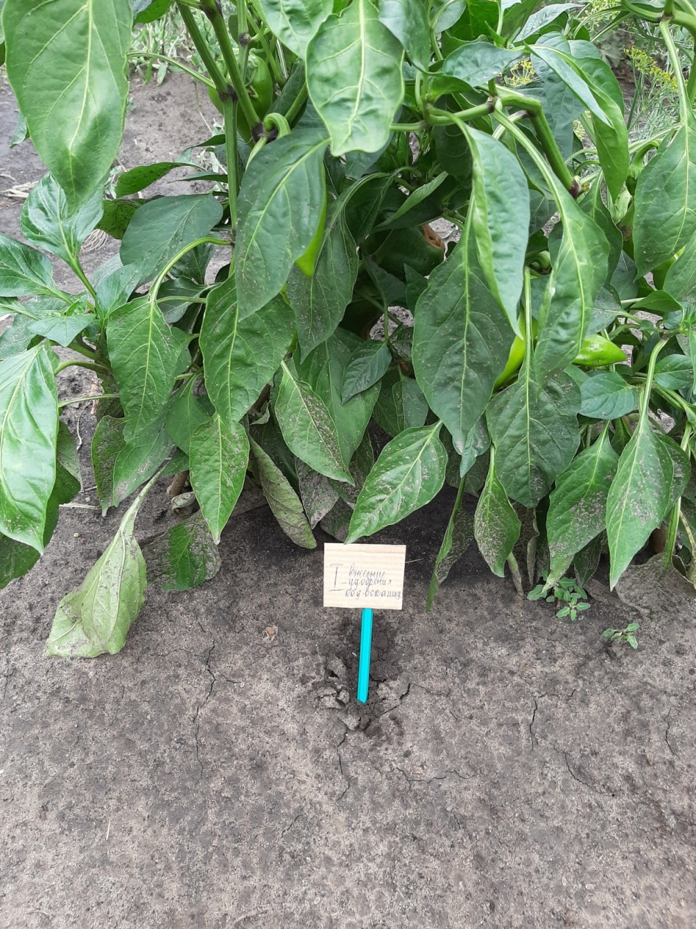

Приложение 2
2 вариант - мульчирование

Приложение 3
3 вариант полив органикой
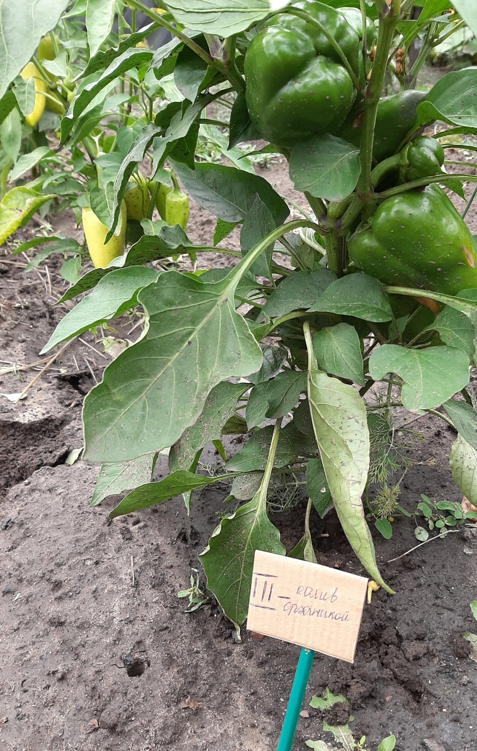

Приложение 4
4 вариант – сидеральный пар
